**体育部2018-2019学年第一学期教师磨课总结**

体育部根据学院下发的《关于湖南女子学院开展“精彩课堂”实施方案》以及《关于体育部开展“精彩课堂”实施方案》文件的要求，本学期9月召开了全体教师会议，进一步学习了有关开展“精彩课堂”开展的要求以及文件精神，制定了《体育课部2018-2019学年第一学期教师磨课计划》，组织了以教学部樊伟主任牵头，教学部李照清副主任及部门督导员王萍秀老师把关，全体教研室主任参加的磨课领导小组。老师们高度重视、认真对待、积极投入，从11月5日-16日即第十、十一周，除因请病假没有加磨课活动外，其他教师全部参加了磨课活动。经过此次磨课，发现了问题，提出了修改意见，促进了教师教学教改，提高了教学质量，全体老师收获颇多。现将磨课活动总结如下：

**一、组织领导是搞好磨课的重要保证**

为了搞好此次磨课活动，我院不仅制定了《体育课部2018-2019学年第一学期教师磨课计划》，成立了领导小组，还要求各教研室主任认真组织，各项目组长具体负责各项目课教师的上课时间、地点、内容，为磨课活动的圆满完成提供了重要的组织保障。

**二、充分的课前准备是磨课成功的前提**

在磨课之前我们首先分教研室围绕如何把握教学目标、教学的重难点、如何处理细节、如何合理安排教学时间等问题进行了集体备课。为了更好地提高教学效果，教师们除了认真钻研研究教材外，还上网查找了相关资料，创新教学方法，反复推敲示范动作，对如何调动学生的积极性、如何处理教材等进行了反复研讨，最后撰写了较为科学的教案。有些青年教师为了上好磨课，还请老教师指导，进行了课前的说课和试教，真正起到了磨课的作用，达到了磨课的效果。

**三、及时的交流总结是提高磨课质量的关键**

每次听课结束后，听课及上课老师坐到一起进行交流，不断对教学设计进行调整。教师们不说空话、套话、好话，直接指出问题，提出改进意见，确保后一节课比前一节课有新的突破。教师们围绕如何培养学生体育综合素养和提升课堂教学效果开展了磨教案、磨过程、磨动作、磨细节等磨课活动。教师们还针对教学过程是否流畅、结构层次是否分明、环节布局是否紧扣教学的重难点、课堂时间安排是否合适、课堂口令使用是否规范等问题开展了讨论。本次磨课是一次发挥集体智慧的过程，磨出了教师创新思维的火花，磨出了教师合作交流的默契，磨出了教师把握课堂教学过程的深度。就是在这样的讨论与切磋中，老师们对于自身发现不了的问题有了更加清晰的认识。

尤其是学院层面对我部门6位老师在第十一周又同时进行了一轮磨课，发现问题并及时与老师一起纠正问题，这些对老师们的整个教学水平会进一步提高打下了较好基础。

**四、发现的问题**

经过磨课，发现在教学过程中部分存在如下问题：

教师语言有待进一步加强，在上课过程中，有些老师使用的语言过于专业化，还比如排球、乒乓球、篮球等一些项目在做准备活动或者学习新内容的过程中一些老师的调队等口令下达不明确、或教学技能动作有些偏难、纠错不及时到位等，教学效果不太理想。教师示范有待进一步改进，个别教师在示范过程中示范位置不恰当，导致学生无法看到示范全过程，有的示范动作过快，没有分解示范。课堂复习内容及新课内容时间安排不恰当。部分老师复习上次课程内容时间过长，部分老师一节课学习内容过多，没有达到最好的教学效果。在课堂教学过程中老师和学生的互动不够。一些形体课程选取的音乐声音大小控制不到位。学生体能运动量不够。教学方法、教学手段创新不够。

五、改进方法

过程规范：做到服装规范、语言规范、口令规范、动作规范。合理安排时间 ，注意新旧内容的衔接。要注重现代化教学手段在课堂教学中的运用，进一步创新教学方法，提高教学效果。在以后的教学过程中充分发挥教研室的组织作用，以教研室为单位，凝聚集体的力量和智慧，做到互学互帮。适当增加学生体能锻炼项目，加大学生运动量，提高学生身体素质。

总之，通过此次磨课，使全体教师看到了自己的不足，学习了别人的长处，明白只有不断学习，开拓进取，努力钻研，不断丰富自己的文化底蕴，努力提升业务水平，不断创新教学法，才能成为教学中的常青树。本次“磨课”活动虽然已经结束，但对教学的思考远没有结束，“磨课”将成为体育部日常教学中的常态活动，我们的思考和研究将在新的起跑线上开始，将以“打造精品、示范体育课程”为目的磨课坚持到底。

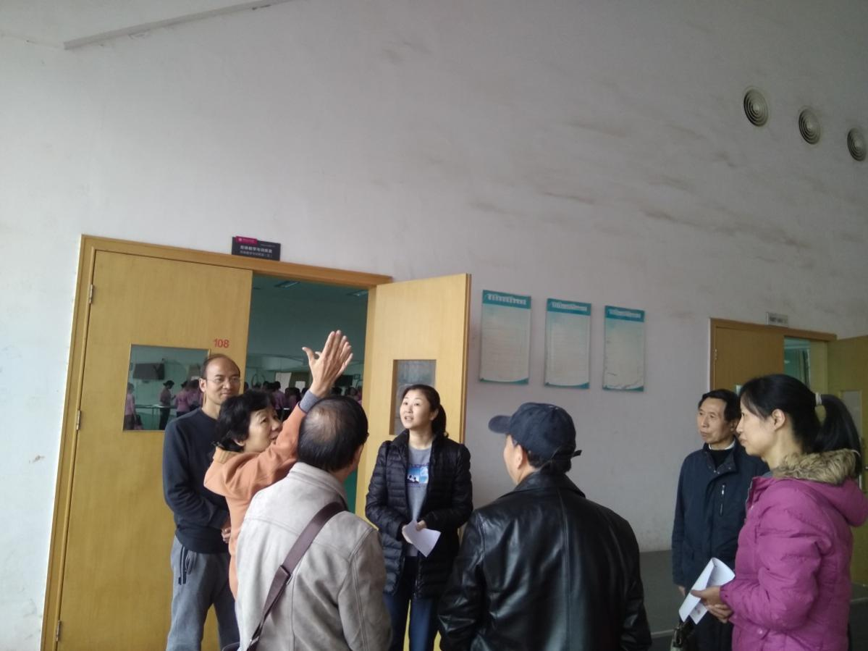

张宇老师磨课后专家反馈

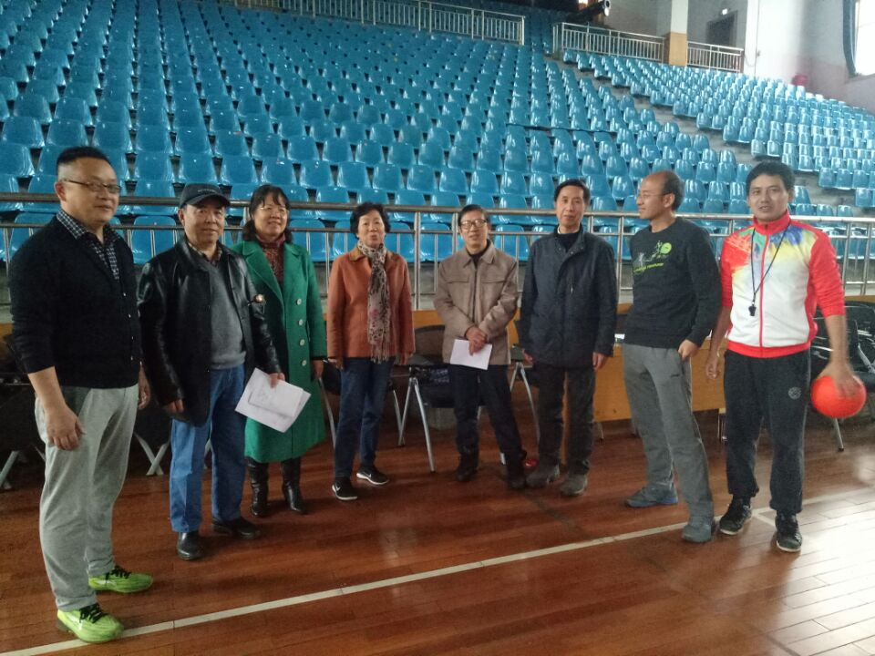

姜武成老师磨课后专家反馈

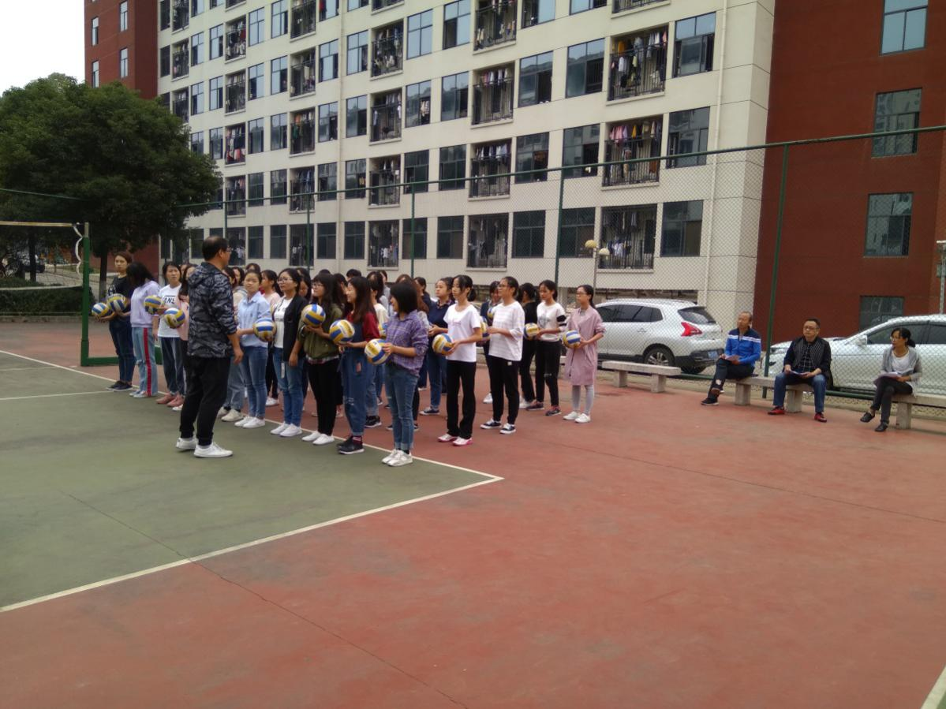

吴勇老师磨课

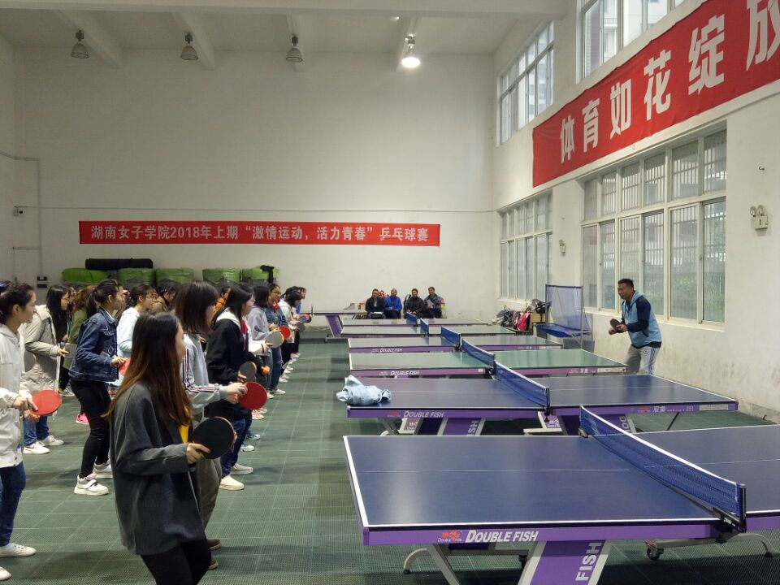

王庆云老师磨课

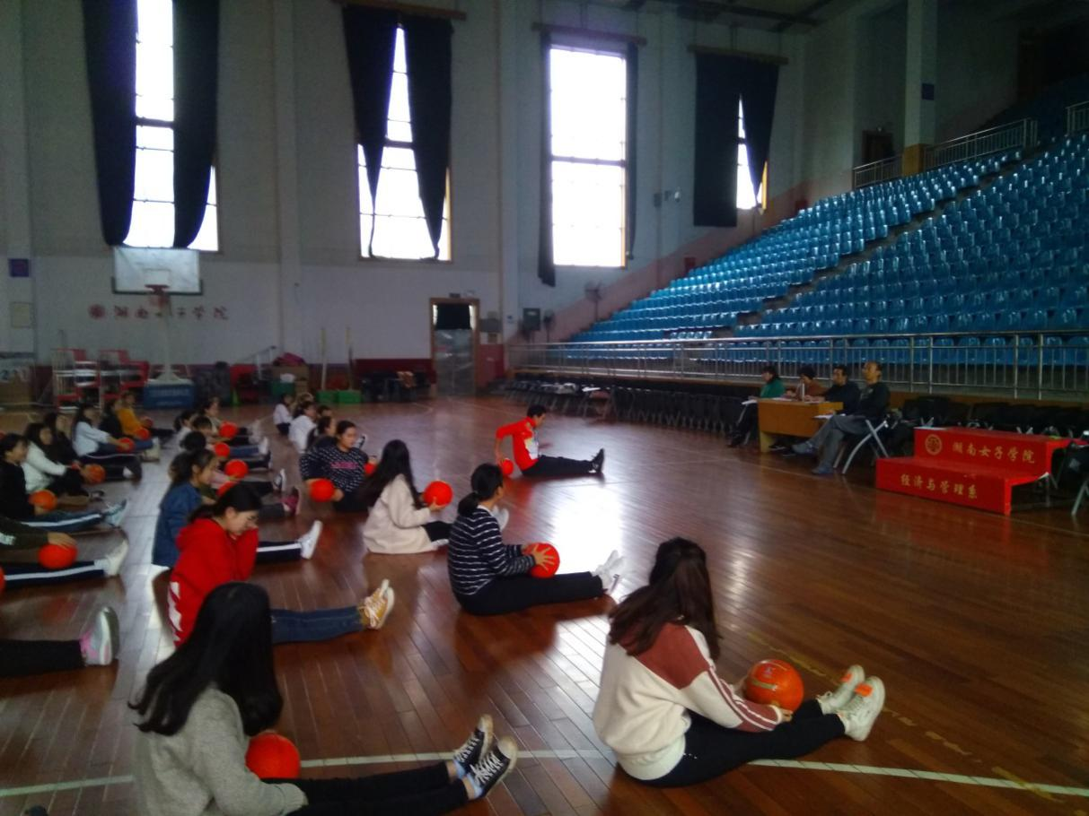

姜武成老师第二轮磨课

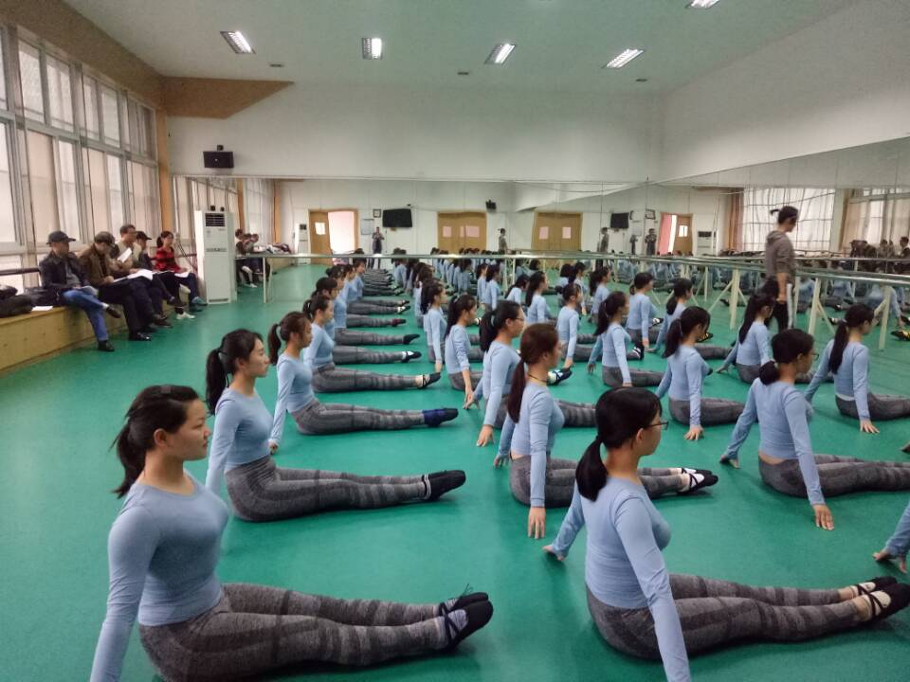

段佳丽老师磨课

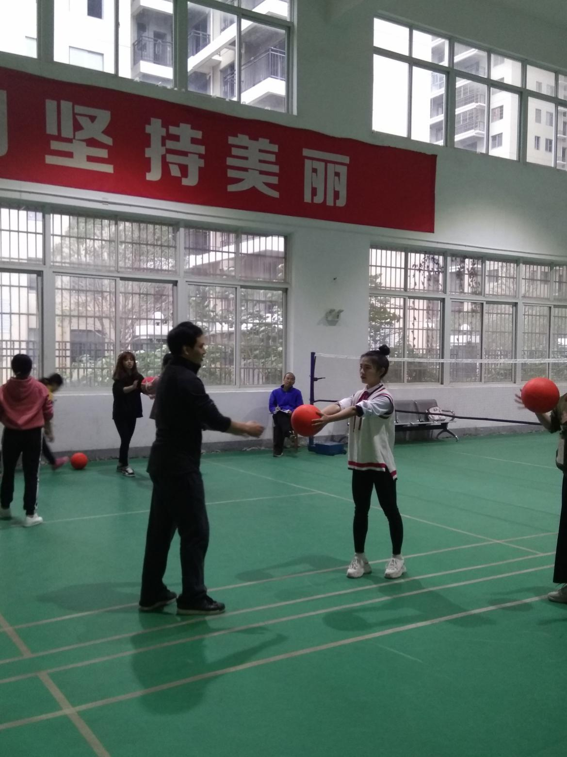

姜武成老师第一轮磨课

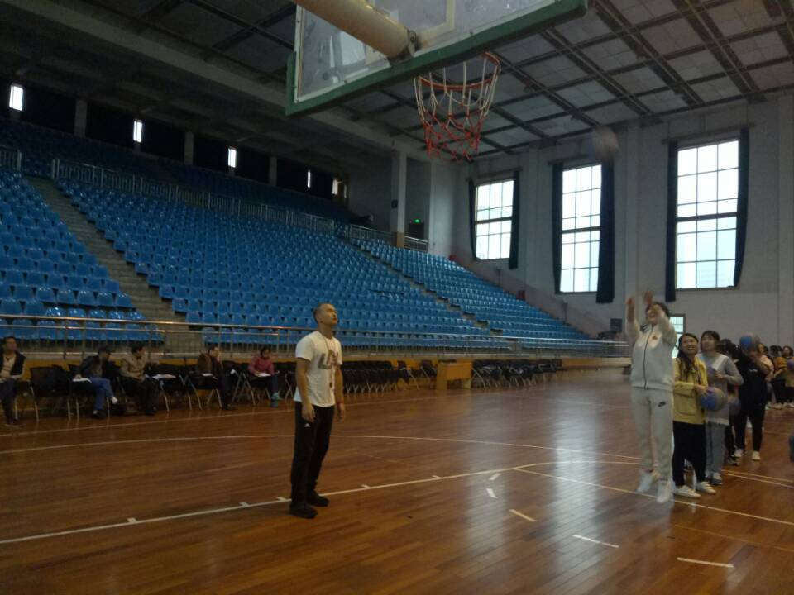

李韬老师磨课

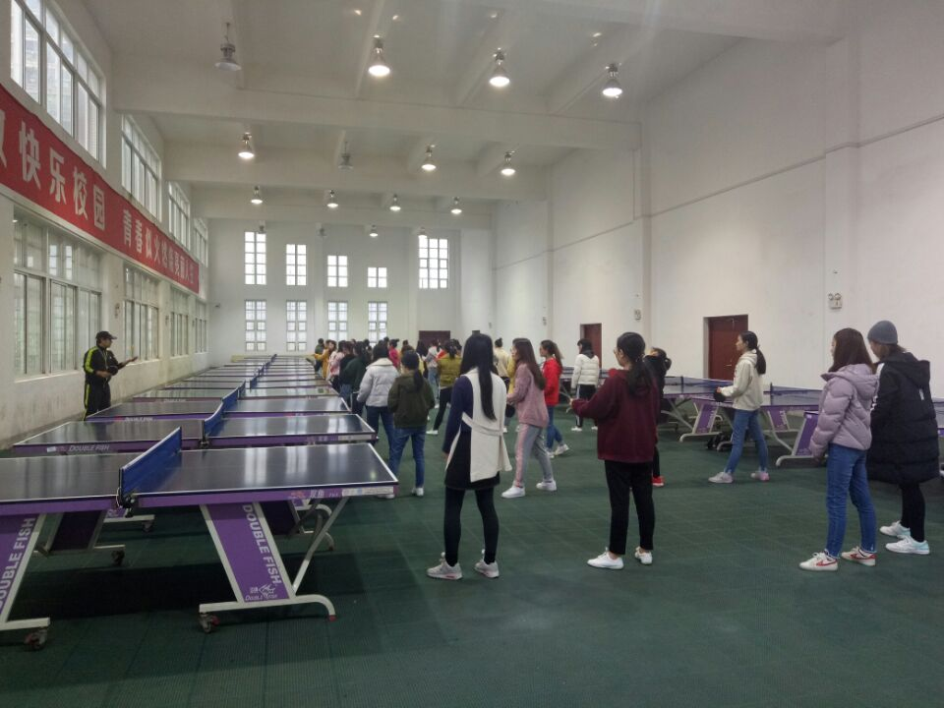

刘旭老师磨课

体育部

2018年11月19日